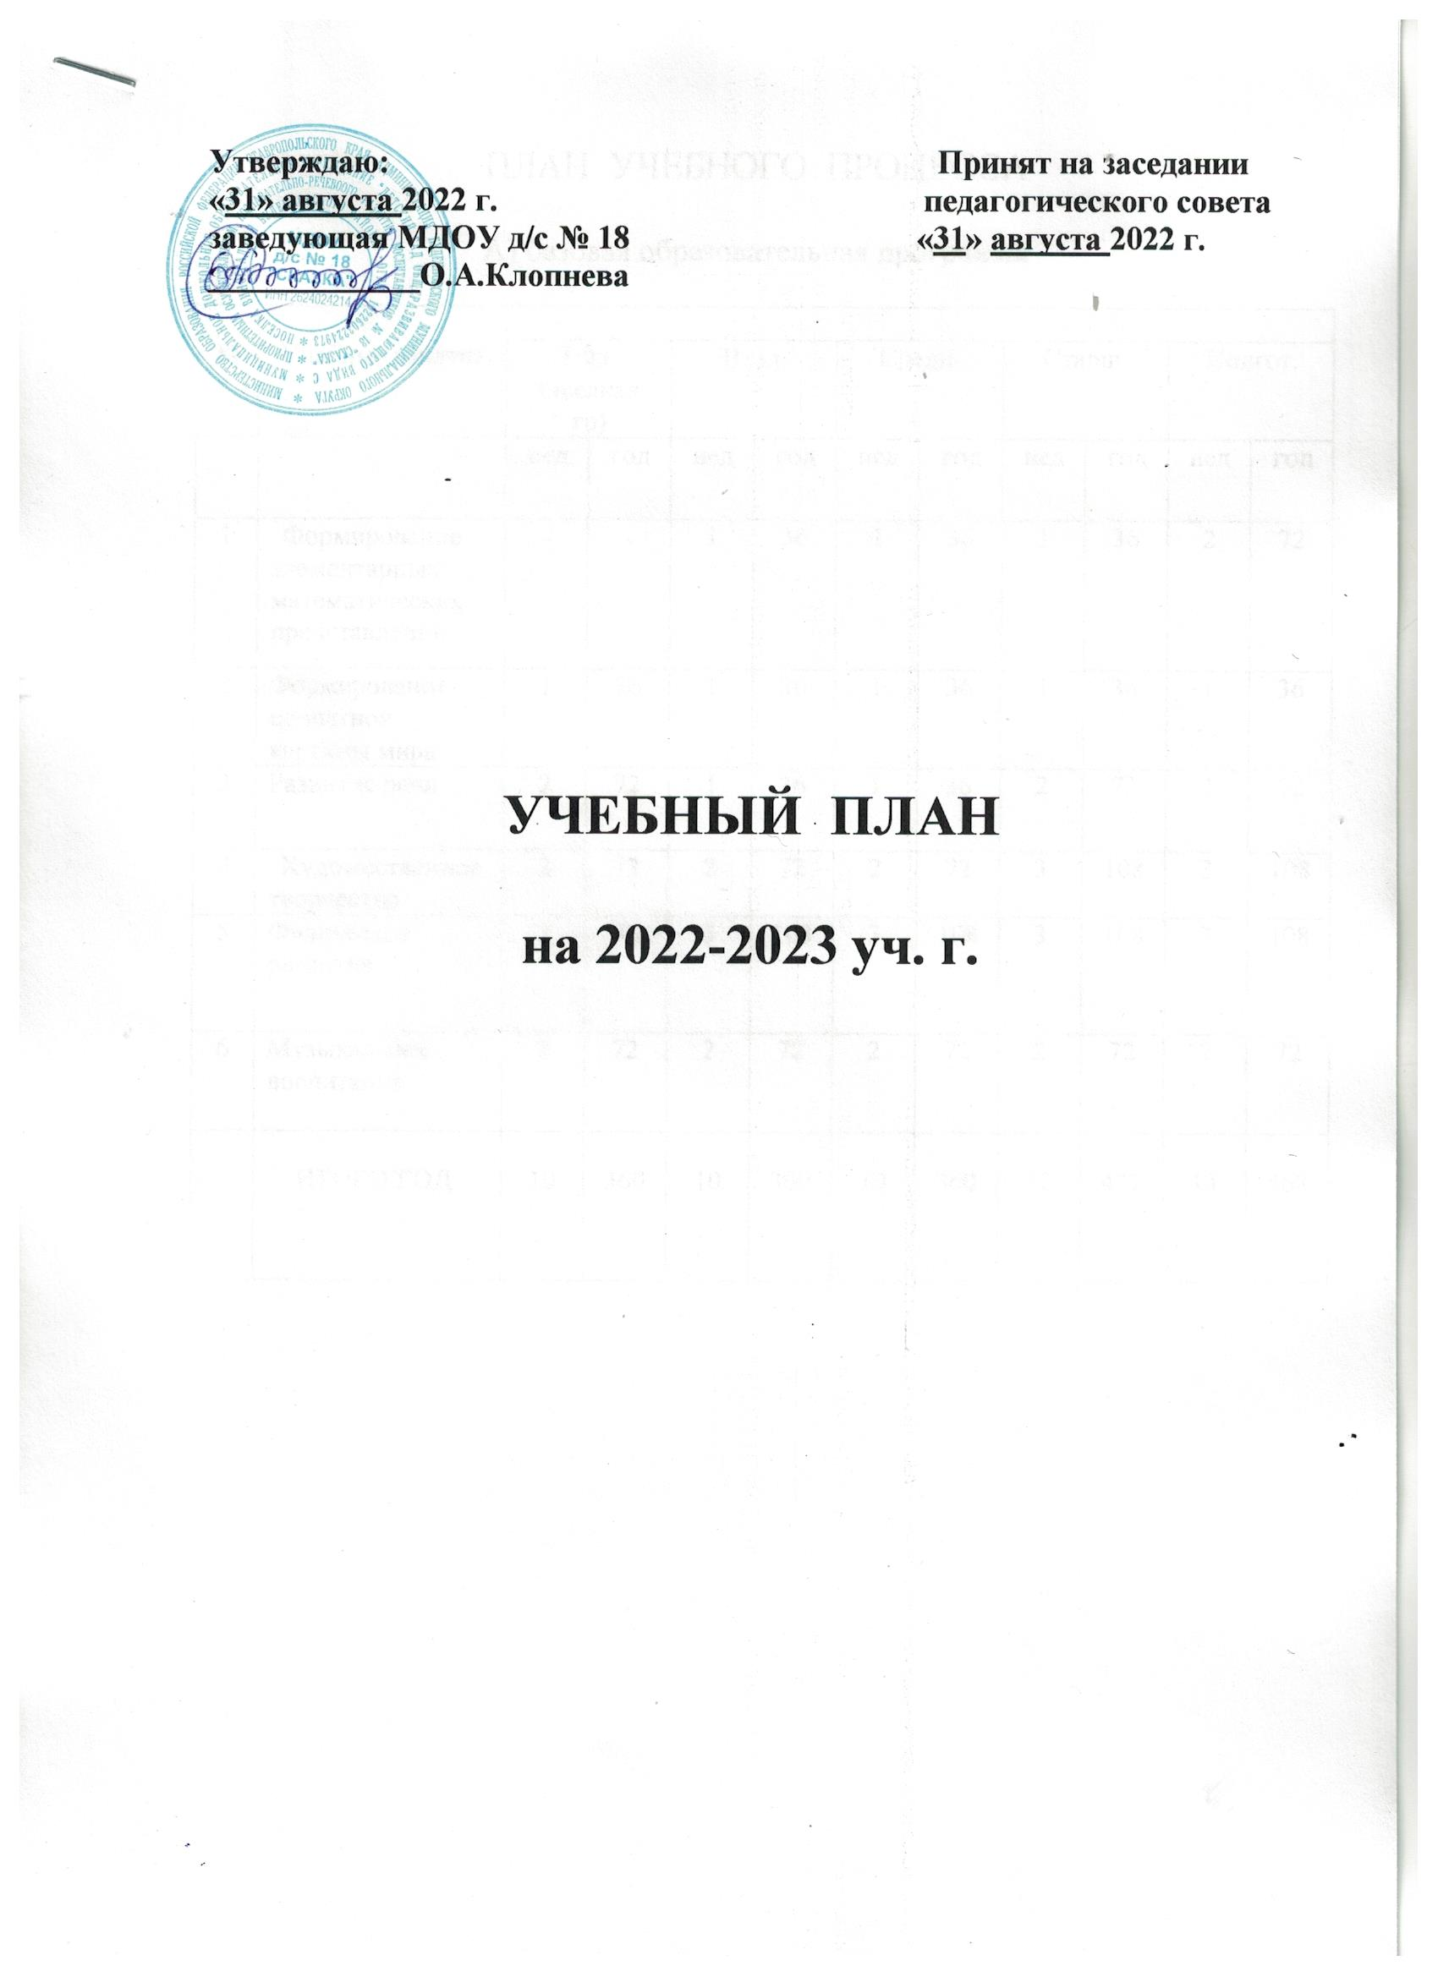

Утверждаю: Принят на заседании
«31» августа 2022 г. педагогического совета
заведующая МДОУ д/с № 18 «31» августа 2022 г.
_____________О.А.Клопнева

УЧЕБНЫЙ ПЛАН

на 2022-2023 уч. г.

ПЛАН УЧЕБНОГО ПРОЦЕССА

А) базовая образовательная программа

№ | Учебные занятия
 |  | I мл.  (яселная гр) |  | II мл. |  | Средн. |  | Старш. |  | Подгот.
 |  | нед | год | нед | год | нед | год | нед | год | нед | год
1 | Формирование элементарных математических представлений. | - | - | 1 | 36 | 1 | 36 | 1 | 36 | 2 | 72
2 | Формирование целостной картины мира | 1 | 36 | 1 | 36 | 1 | 36 | 1 | 36 | 1 | 36
3 | Развитие речи | 2 | 72 | 1 | 36 | 1 | 36 | 2 | 72 | 2 | 72
4 | Художественное творчество | 2 | 72 | 2 | 72 | 2 | 72 | 3 | 108 | 3 | 108
5 | Физическое развитие | 3 | 108 | 3 | 108 | 3 | 108 | 3 | 108 | 3 | 108
6 | Музыкальное воспитание | 2 | 72 | 2 | 72 | 2 | 72 | 2 | 72 | 2 | 72
 | ИТОГО ГОД: | 10 | 360 | 10 | 360 | 10 | 360 | 12 | 432 | 13 | 468

б) дополнительные услуги

№ | Название  кружка | группа | нагрузка | Время проведения | Количество детей | День недели
Художественно-эстетическая направленность
1 | «Умелая кисточка» | млад.  группа. | 1раз в неделю | 15.30-15.45 | 8 | среда
Социально-педагогическая направленность
2 | «Светофорик» | Сред.  группа | 1раз в неделю | 15.30-15.50 | 10 | среда
Физкультурно-спортивная направленность
3 | «Прыг -скок» | Стар.  группа | 1раз в неделю | 15.30-15.55 | 8 | среда
 | Эколого-биологическая направленность
4 | «Юный эколог» | Стар.  группа | 1раз в неделю | 15.30-16.00 | 16 | четверг

ПОЯСНИТЕЛЬНАЯ ЗАПИСКА

Учебный план муниципального дошкольного образовательного учреждения детский сад № 18 «Сказка» (далее МДОУ д/с № 18), реализующий основную образовательную программу дошкольного образования, разработан в соответствии с нормативными документами:
- «Санитарно-эпидемиологические требования к устройству, содержанию и организации режима работы дошкольных образовательных организаций» (Утверждены постановлением Главного государственного санитарного врача Российской от 15 мая 2013 года №26 «Об утверждении СанПиН» 2.4.3049-13);
- п.9, 22 ст.2, Федерального закона «Об образовании в РФ» от 29.12.2012 г. № 273-ФЗ
- Приказом Министерства образования и науки РФ от 17.10.2013 г. № 1155 «Об утверждении федерального государственного образовательного стандарта дошкольного образования»
- Приказом Министерства образования и науки РФ от 30.08.2013 г. № 1014 «Об утверждении Порядка организации и осуществления образовательной деятельности по основным общеобразовательным программам – образовательным программам дошкольного образования
Учебный план составлен в соответствии с образовательной программой дошкольного образования МДОУ д/с № 18 (далее – Программой), разработанной и утвержденной учреждением самостоятельно на основе федерального государственного образовательного стандарта дошкольного образования с учетом примерной основной образовательной программы дошкольного образования, одобренной решением федерального учебно-методологического объединения по общему образованию протокол № 2/15 от 20 мая 2015 года.

Учебный план предполагает также реализацию парциальных программ – «Основы безопасности жизни детей дошкольного возраста» Н.Н.Авдеевой, «Развитие речи детей дошкольного возраста в детском саду» О.С.Ушаковой, «Цветные ладошки» И.А.Лыковой, «Мой родной дом» Н.А. Араповой-Пискаревой, «Физическая культура дошкольникам Л.Д.Глазыриной. Все программы утверждены Министерством образования России.
Педагогические технологии: Л.Г. Петерсона «Игралочка», М.М. Безруких «Сенсомоторное развитие дошкольников», М.М. Безруких «Здоровье формирующее физическое развитие», А.Е. Белая «Пальчиковые игры». Продолжительность учебной недели составляет 5 дней.
Учебный план предусматривает наличие всех образовательных областей и определяет следующие виды образовательной деятельности:

1.Образовательная область «Физическое развитие»
-развитие физических качеств;
-правильное формирование опорно – двигательной системы организма, развитие равновесия, координации движений, крупной и мелкой моторики;
-правильное выполнение основных движений;
-формирование начальных представлений о некоторых видах спорта;
-овладение подвижными играми с правилами;
-становление целенаправленности и саморегуляции в двигательной сфере;
-овладение элементарными нормами и правилами здорового образа жизни.

2.Образовательная область «Познавательное развитие»
-развитие интересов детей, любознательности и познавательной мотивации;
-формирование познавательных действий, становление сознания;
-развитие воображения и творческой активности;
-формирование первичных представлений о себе, других людях, объектах окружающего мира, их свойствах и отношениях (форме, цвете, размере, материале, звучании, ритме, тепе, количестве, числе, части и целом, пространстве и времени, движении и покое, причинах и следствиях и др.);
-формирование первичных представлений о малой родине и Отечестве, представлений о социокультурных ценностях нашего народа, об отечественных традициях и праздниках, о планете Земля как общем доме людей, об особенностях природы, многообразии стран и народов мира.
3.Образовательная область «Социально-коммуникативное развитие»
-присвоение норм и ценностей, принятых в обществе, включая моральные и нравственные ценности;
-развитие общения и взаимодействия ребёнка со взрослыми и сверстниками;
-становление самостоятельности, целенаправленности и саморегуляции собственных действий;
-развитие социального и эмоционального интеллекта, эмоциональной отзывчивости, сопереживания;
-формирование готовности к совместной деятельности;
-формирование уважительного отношения и чувства принадлежности к своей семье и сообществу детей и взрослых в организации;
-формирование позитивных установок к различным видам труда и творчества;
-формирование основ безопасности в быту, социуме, природе.

4.Образовательная область «Речевое развитие»
-владение речью как средством общения;
-обогащение активного словаря;
-развитие связной, грамматически правильной диалогической и монологической речи;
-развитие речевого творчества;
-развитие звуковой и интонационной культуры речи, фонематического слуха;
-знакомство с книжной культурой, детской литературой, понимание на слух текстов различных жанров детской литературы;
-формирование звуковой аналитико – синтетической активности как предпосылки обучения грамоте.

5.Образовательная область «Художественно-эстетическое развитие»
-развитие предпосылок ценностно – смыслового восприятия и понимания произведений искусства (словесного, музыкального, изобразительного), мира природы;
-становление эстетического отношения к окружающему миру;
-формирование элементарных представлений о видах искусства;
-восприятие музыки, художественной литературы, фольклора;
-стимулирование сопереживания персонажам художественных произведений;
-реализация самостоятельной творческой деятельности детей (изобразительной, конструктивно-модельной, музыкальной и др.)

Вся образовательная деятельность проводится фронтально или по подгруппам. Обучение строится как увлекательная игровая деятельность.
На проведение кружковой работы отводятся дополнительные часы. Кружки проводятся по следующим направлениям:
- физкультурно-спортивная направленность – «Прыг-скок» - на основе программы «От рождения до школы» под редакцией Н.Е. Вераксы и методик : Е.В.Сулим «Детский фитнес»; Е.А. Бабенкова , О.М. Федоровская «Игры которые лечат»; Л.Ф. Асачева, О.В.Горбунова «Система занятий по профилактике нарушений осанки и плоскостопия».
- художественно-эстетическая направленность - «Умелая кисточка» - используемая программа И.А.Лыкова «Цветные ладошки»
- социально-педагогическая направленность :
-«Светофорик» - на основе программы «От рождения до школы» под редакцией Н.Е. Вераксы, «Основы безопасности жизнедеятельности детей» Р.Б. Стеркиной, О.Л. Князевой;
- эколого-биологической направленности – «Юный эколог» программа «Экологическое воспитание дошкольников» Николаева С.Н.

